TI
Название задачи: Случайная встреча
Описание задачи:
Вы — аналитик ИБ в крупном холдинге. В рамках расследования инцидента с подозрение обнаружения индикатора компрометации Threat Intelligence вам предоставили выгрузку из SIEM-системы.
Единственное, что известно – один из сотрудников отдела разработки в рабочее время посещал сайт hxxps://mottogroup[.]in/ компании, занимающейся продажей керамической плитки. Вам необходимо определить, какая Zero-Day уязвимость в системе сотрудника могла бы быть использована злоумышленниками, если бы этот визит был частью целенаправленной атаки.

Формат флага: FECTF{уязвимость}

Ответ: FECTF{CVE-2023-38831}

Решение:

Определяем, в какой IP-адрес резолвится ресурс.
Этот IP-адрес: 162.241.85[.]104

Именно к этому адресу есть соединение в выгрузке.

Любым способом OSINT-а можно найти отчет Threat Intelligence, в котором этот адрес засветился.
Например, ссылки на отчеты указаны на ВТ:
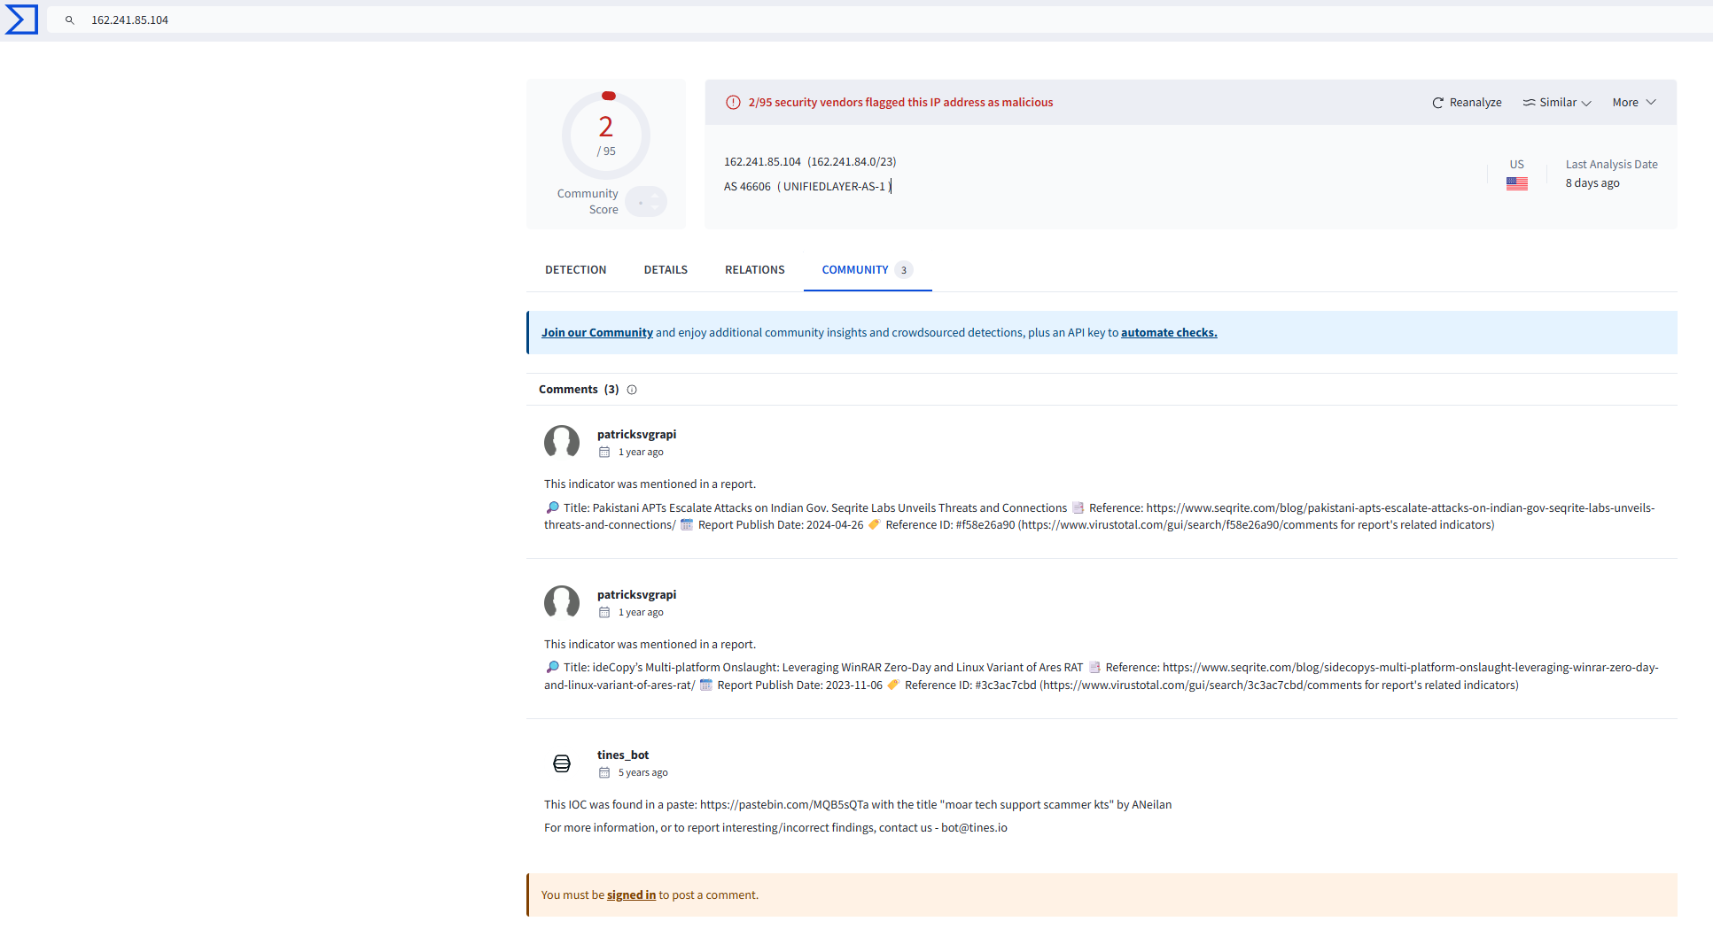

В статье говорится про уязвимость CVE-2023-38831. Это и есть флаг.
https://www.seqrite.com/blog/sidecopys-multi-platform-onslaught-leveraging-winrar-zero-day-and-linux-variant-of-ares-rat/

